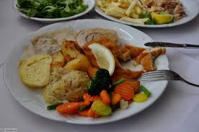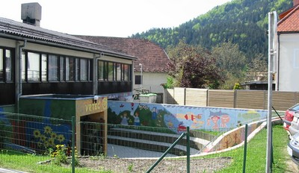
 | ZAJTRK | DOP.  MALICA | KOSILO | POP.  MALICA
PONEDELJEK,  28. 2. 2022 | sadni jogurt,  koruzni kruh  (1,7) | mešano sadje | ričet s suhim mesom,  čokoladna roladica,  ČAJ ALI VODA  (1,3,7,8) | koruzni kruh,  manj sladkan čaj,  sadje ALI ZELENJAVA  (1)
TOREK,  1. 3. 2022 | krof z marmelado, čokoladno mleko  (1,3,7,8) | mešano sadje | grahova juha,  svinjska pečenka,  pražen krompir,  rdeča pesa,  ČAJ ALI VODA  (1,7) | ržen kruh,  manj sladkan čaj,  sadje ali zelenjava  (1)
SREDA,  2. 3. 2022 | tunin namaz,  korenček^{eko},  ržen kruh,  Šipkov čaj ali mleko^{d}  (1,3,4,7) | mešano sadje | minjon juha,  tortelini s praženimi drobtinami,  čežana,  ČAJ ALI VODA  (1,3,7) | ržen kruh,  manj sladkan čaj,  sadje ali zelenjava  (1,3,7,8)
ČETRTEK,  3. 3. 2022 | koruzni kosmiči,  mleko^{d}  (1,7) | mešano sadje | cvetačna juha,  makaronovo meso,  solata po izbiri ali čežana,  ČAJ ALI VODA  (1,3,7) | koruzni kruh,  manj sladkan čaj,  sadje ali zelenjava  (1)
PETEK,  4. 3. 2022 | pašteta,  črn kruh,  sadni čaj ali mleko^{d}  (1,7) | mešano sadje | zelenjavna kremna juha,  sirovi štruklji,  kompot  (1,3,7) | črn kruh,  manj sladkan čaj,  sadje ali zelenjava  (1)
DNEVNI NAPITEK: Manj sladkan čaj. ( ) Označevanje alergenov – tabela visi v jedilnici. D – domače. EKO – ekološko pridelano.

Pridržujemo si pravico do spremembe jedilnika!

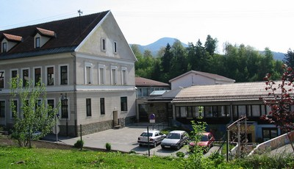

 | MALICA | KOSILO
PONEDELJEK,  28. 2. 2022 | zimske počitnice
TOREK,  1. 3. 2022 | zimske počitnice
SREDA,  2. 3. 2022 | zimske počitnice
ČETRTEK,  3. 3. 2022 | zimske počitnice
PETEK,  4. 3. 2022 | zimske počitnice
PO 10.URI NA RAZPOLAGO V JEDILNICI: čaj, sadje (šolsko in iz sheme), (v času kosila še kruh), D – domače. EKO – ekološko pridelano.
SH – sadje ali mleko iz sheme. * Označevanje alergenov – tabela visi v jedilnici.

Pridržujemo si pravico do spremembe jedilnika!

LEGENDA: snovi ali proizvodi, ki povzročajo alergijo ali preobčutljivost:
1. Žita, ki vsebujejo gluten, 2. Raki in proizvodi iz rakov, 3. Jajca in proizvodi iz jajc, 4. Ribe in proizvodi iz rib, 5. Arašid (kikiriki) in proizvodi iz arašidov, 6. Zrnje soje in proizvodi iz soje, 7. Mleko in mlečni izdelki (vsebujejo laktozo), 8. Oreški,9. Listna zelena in proizvodi iz nje, 10. Gorčično seme ali proizvodi iz njega, 11. Sezamovo seme ali proizvodi iz njega, 12. Žveplov dioksid ali sulfiti v koncentraciji (več kot 10 mg/kg ali 10 mg/l glede na skupni SO₂), 13. Volčji bob in proizvodi iz njega, 14. Mehkužci in proizvodi iz njih.

